UKEPLAN 7. KL, UKE 49 NAVN:______________

Timeplan 7.kl. pr. 18/8-15
MANDAG | TIRSDAG | ONSDAG | TORSDAG | FREDAG
Norsk  Engelsk  KRLE  Samfunnsfag | Naturfag  Samfunnsfag  Matematikk  Norsk | Matematikk  Norsk  KRLE  Gym | Norsk  Matematikk  K & H  K & H | Engelsk  Gym  Musikk  Naturfag
Ukelekse:  Øv litt hver dag på gangetabellen.  Ny 5 minutters gangeprøve på onsdag.  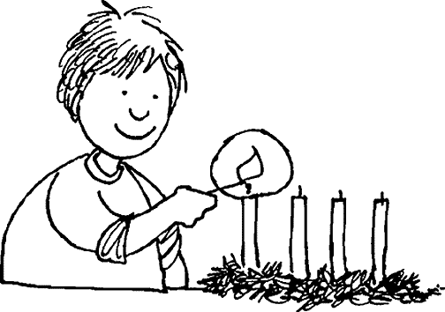 | Lekse til tirsdag:  Norsk:  Leseboka:  Les s.48 – ned s.50.  Øv som leselekse for høytlesing.  Gjør det som står i margen. Skriv på de gule lappene.  Samfunnsfag:  Engelsk:  Skriv ordene på norsk og engelsk 2x i L-book og les og oversett på ditt nivå:  1:p. 80-81  2:p. 82-83  3:p. 86-87 | Lekse til onsdag:  Norsk:  Leseboka:  Les s. 51 - 53  Øv som leselekse for høytlesing.  Gjør det som står i margen. Skriv på de gule lappene.  Matematikk:  Oppgaveboka:  Gjør oppgave: 3.8 og 3.9  (5 minutters gangeprøve i timen).  Husk gymtøy og innegymsko | Lekse til torsdag:  Norsk:  Ikke norsklekse til i dag  Matematikk:  Oppgaveboka:  Gjør oppgave: 3.15  K og H:  Engelsk:  Skriv en setning med hvert av ordene i L-book og les og oversett på ditt nivå:  1:p. 80-81  2:p. 82-83  3:p. 86-87 | Lekse til fredag:  Engelsk:  Skriv diktaten på norsk og engelsk i L-book og les og oversett på ditt nivå:  1:p. 80-81  2:p. 82-83  3:p. 86-87  Husk gymtøy og innegymsko
08.15-13.35 | 08.15-13.35 | 08.15-13.55 | 08.15-13.35 | 08.15-13.35

Respekttema: Vi har sko og klær på rett plass i garderoben på gangen, og ryddig og fint i klasserommet vårt.

Ordenselever: Una og Per-Christer

Ukens høyfrekvente ord engelsk: or (eller) other (andre) our (vår) out (ut) over (over) right(rett, høyre) said (sa)

Ukens diktat engelsk: Do you like oranges or bananas best? Have you been to any other countries? Our cat is orange and brown. Come out and play! The birds flew over our house. I kick the football with my right foot. Mum said yes.

Mål: (norsk, engelsk og matematikk)
Norsk: Jeg vet når jeg skal bruke og/å. Jeg kan lese en tekst, gjenfortelle innholdet og delta i
samtale omkring teksten.

Engelsk: Kunne bøye adjektiv og lage setninger med dem.

Matematikk: Jeg kan multiplisere to- og tresifrede hele tall. Jeg kan multiplisere med desimaltall. Jeg har øvd godt på den lille gangetabellen.

Tema: (andre fag)
Naturfag: Menneskehjernen- verdens største mysterium

KRLE: «Kristendommen» Vi skal lære om forskjellen på statskirke og frikirke. Hva som skjer i
kirkene. Om kirkebyggene og om kristen kunst.

Samfunnsfag: «Renessanse og opplysningstid» Vi skal lære hva som kjennetegnet renessansen i
Europa. Om viktige tanker og oppdagelser på den tida, og uroen dette skapte. Vi skal også
lære hva Elisabeth 1. og Ludvig 14. var kjent for, og hva filosofene diskuterte i den perioden.

Kroppsøving: Nå er det innesesong. Husk derfor innesko! Ikke gym på «sokkelesten»

Til hjemmet:
Hei!

Mandag: Adventsamling for hele skolen i 2. time. (klassen bidrar med adventsdikt og lystenning)

Torsdag: Juleverksted og kos i 1. og 2. time. Om alle er snille, kommer nissen med grøt til oss i spisepausen I 3. og 4. time er det K og H, og juleverkstedet fortsetter med montering av pepperkakebyen.

Framover:
I år som i fjor blir skolen med på «Hei Verdens Omvendt Adventskalender». Elevene kan gjerne gjøre en liten jobb hjemme, f.eks rydde rommet, støvsuge, ta ut/inn av oppvaskmaskinen for pengene de får med seg. På skolens hjemmeside kan dere lese mer om dette.

Hilsen Hege Kristin, Ribekka, Therese, Karin, Bit og Alf-Petter

Hjemmeside til skolen: www.minskole.no/malmheim Telefon til skolen: 51 33 61 60
E-mail: malmheim.skule@sandnes.kommune.no

